# Groupe :

## Nom du groupe : - Groupe BUT1

| Algorithm Harmonie |  | B1 |
| --- | --- | --- |

## Membres du groupe

| 1 : Vial Lucas | 2 : Vacher Rose |  |
| --- | --- | --- |
| 3 : Marion Virgile | 4 : Ciochetto Mathis |
| 5 : Gosselin Ainhoa |  |

# MCD :

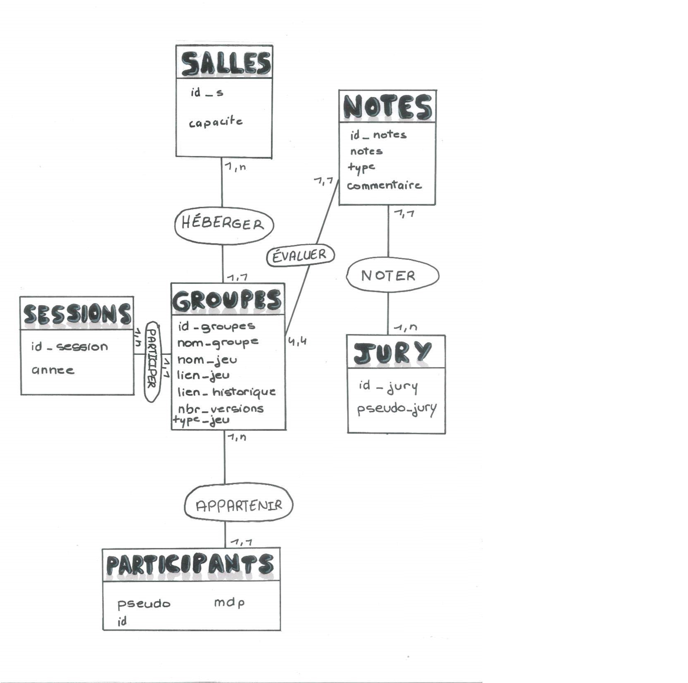

# Analyse critique de votre solution :

## Les règles de gestion vérifiées

Les groupes sont composée de participants, les notes sont reliés à un seul groupes et un seul jury

On peut savoir la moyenne des notes de chaque groupes avec une requête

Chaque salles comptent un certain nombres de places

Les mots de passes sont attribués aux identifiants de chaque participants qui sont leurs pseudos

## Les règles de gestion NON vérifiées

Jury et participants peuvent avoir le même ID.

Possibilité d’avoir plus de 4 notes car un jury peut mettre plus d’une note à un groupe pour une catégorie.

Les participants ne peuvent pas participer 2 fois avec le même ID donc pour voir si une personne participe plusieurs fois, on part du principe qu’il garde le même pseudo.

On ne vérifie pas les droits entre Jury et Participants

| Facultatif : Votre parti pris sur des points du sujet qui laissaient de la place à l’interprétation.  La zone de connexion au site est différente si quelqu’un est participant, jury ou admin. |
| --- |

# MLD :

Groupes(**Id_groupe**, nom_groupe, nom_jeu,type_jeu, lien_jeu, lien_historique, nbr_versions, #num_salle, #id_session)

Groupes.num_salle ⊆ Salle.num_salle

Groupes.id_session ⊆ Session.id_session

Session(**Id_session**, annee)

Salle(**Num_salle**, capacité)

Note(**Id_note**, #id_groupe, note, type, commentaire,#id_jury)

Note.id_groupe ⊆ Groupes.id_groupe

Note.id_jury ⊆ Jury.id_jury

Participants(**Id_participant**, pseudo, #id_groupe,mdp)

Participants.id_groupe ⊆ Groupes.id_groupe

Jury(**id_jury**, pseudo,mdp)

# MPD :

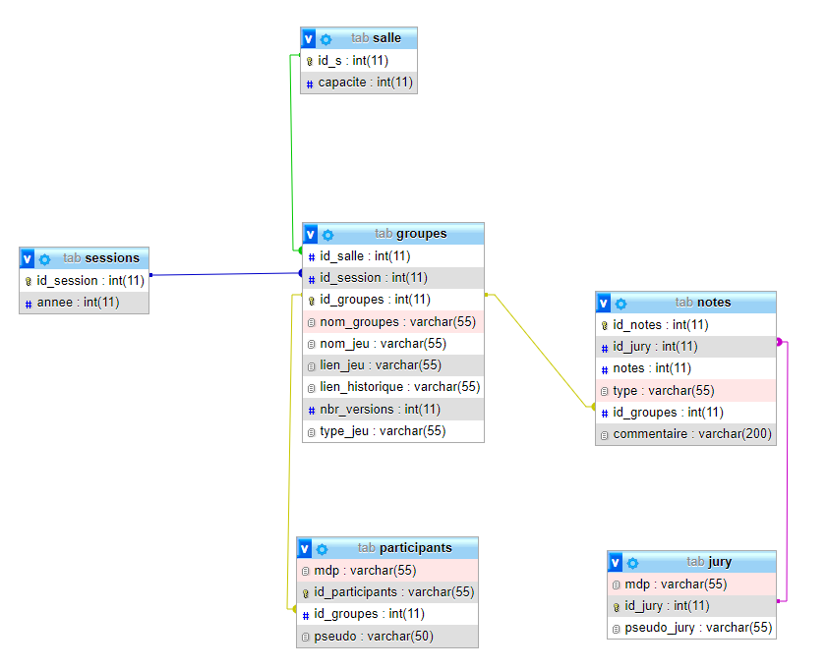

# Importance des données en entreprise

| **Versions Plusieurs pages**   * En quoi les données dans une base peuvent servir à une entreprise ?   La consolidation de toutes les informations au sein d'une base de données unique favorise une collaboration améliorée et une productivité accrue, éliminant le besoin de les disperser à plusieurs endroits. Cette centralisation simplifie le travail, le rendant plus efficace et rapide, ce qui se traduit par une augmentation de la productivité. Les informations stockées dans une base de données jouent un rôle crucial pour une entreprise. Elles permettent l'optimisation des opérations, l'approfondissement de la compréhension du marché, la prise de décisions éclairées, garantissant ainsi la compétitivité dans un environnement dynamique.   * Quels avantages confèrent les données pour une entreprise qui sait les exploiter ?   Une exploitation judicieuse des données confère à une entreprise un avantage concurrentiel important. Il permettra de mieux comprendre les préférences des clients grâce à leurs données et donc de personnaliser les produits ou services spécifiques de chaque client.  Il aura aussi pour avantage de permettre une surveillance plus précise du marché en comprenant plus rapidement les changements de comportements des clients et donc être compétitif dans le marché. Également, les données améliorent la flexibilité, la capacité à innover sur le marché, tout en contribuant à une gestion plus efficace et orientée vers les besoins du client.   * Pourquoi les données sont primordiales lorsqu’une entreprise propose un service web type netflix, deliveroo, twitch, etc.   Les données jouent un rôle central dans l'efficacité opérationnelle, la personnalisation des services, la prise de décision stratégique et la satisfaction des utilisateurs. Par exemple, certains services comme Deliveroo, utilisent les données pour connaître les habitudes de commandes de leurs clients. Également, ils utilisent les données pour connaître différentes informations comme les heures de points qui permettent d’optimiser la planification des livraisons et de s’assurer de la réalisation de la livraison. D’autres services comme Twitch ont pour habitude d’analyser les données de visionnage des utilisateurs pour mieux comprendre quel type de contenu peut les intéresser. Pour résumer les données sont primordiales, car elles permettent de personnaliser l’expérience de chaque utilisateur en fonction des contenus qu’ils consomment. Cette personnalisation permet aux entreprises d’attirer et de garder le plus longtemps possible leurs clients en leur proposant des produits en fonction de leurs envies.   * Sont-elles une aide à la décision pour le pilotage d’entreprise ?   Les données jouent un rôle crucial dans la gestion d'une entreprise en fournissant aux dirigeants les informations nécessaires pour prendre des décisions éclairées, assurer une gestion opérationnelle efficace et maintenir la compétitivité dans un environnement en constante évolution. L'utilisation de la data permet aux entreprises d'identifier des opportunités de croissance, d'évaluer les risques potentiels et de prendre des décisions stratégiques réfléchies. En outre, elle facilite l'optimisation des processus internes, la réduction des coûts, l'encouragement de l'innovation, et la préservation de la compétitivité sur le marché.  .   * Les données nous aident à comprendre, mais peuvent-elles aussi nous aider à limiter les risques / dangers et les prévoir ?   Les données confèrent une capacité prédictive puissante et approfondissent la compréhension des éléments à risque. En utilisant ces informations, les entreprises peuvent élaborer des stratégies proactives visant à réduire les risques potentiels et à réagir de manière efficace en cas de difficulté.   * Selon vous, quels seront les enjeux futurs pour toutes les données récoltées par les entreprises type Google, facebook, amazon ?   Les défis à venir pour les données accumulées par les grandes entreprises technologiques englobent des aspects tels que la préservation de la vie privée, la sécurité des données, la nécessité de transparence, le respect des principes éthiques liés à l'intelligence artificielle, les implications de la concurrence, la protection des droits des utilisateurs, les considérations environnementales liées à la durabilité, et l'instauration d'un accès équitable aux données. Dans ce contexte, les entreprises devront s'ajuster à un cadre réglementaire en constante évolution, tout en répondant aux inquiétudes croissantes émanant tant des utilisateurs que des organismes de régulation.   * Quelles sont les pratiques les plus performantes pour la gestion du cycle de vie des données, qui va de la collecte à l'archivage des données dans une entreprise?   La gestion du cycle de vie des données est très importante pour assurer une utilisation efficace, sécurisée et conforme des données tout au long de leur existence dans une entreprise. Également la gestion du cycle de vie des données est importante par rapport aux émissions de carbone produites par leur stockage. Pour être plus performantes avec leur donnée, les entreprises peuvent :  Établir un système d'historique et de classification pour pouvoir organiser les données de manière logique et fluide. Cela pourra faciliter la recherche, la récupération et de pouvoir s'interroger sur l’utilité ou non de garder cette donnée.  Établir des procédures régulières de suppression des données en trop, redondantes ou pouvant être considérés comme obsolètes. Cela permet d'optimiser l'espace de stockage, de potentiellement réduire les risques de sécurité et de conserver des données utiles.  Restez informé sur les exigences légales et réglementaires des états concernant la gestion des données. Cela nécessite de continuellement être aux courants sur les solutions à mettre en œuvre en fonction des évolutions futures de la législation.   * Comment les entreprises font-elles pour s'adapter aux différents changements législatifs liés à la protection des données ?   Les entreprises doivent s'adapter aux changements législatifs et à certains règlements comme par exemple le RGPD (Règlement Général sur la Protection des Données) pour les pays membres de l'Union européenne. Face à ces règlements, les entreprises doivent respecter les règles et garantir leur conformité tout en assurant la sécurité des informations des utilisateurs.  Déjà certains règlements obligent les entreprises à créer des procédures pour obtenir un consentement clair de la part de l’utilisateur avant de collecter ses données. Cela inclut la mise en place de moyens pour permettre aux utilisateurs de donner leur accord ou non. Par exemple un cas assez connu qui sont les cookies, qui ont pour objectif de se souvenir du passage de l’utilisateur sur un site web et donc d’avoir accès à cette donnée si l’utilisateur donne son accord.  Les entreprises doivent s’adapter en permanence au changement des législations ce qui nécessite un suivi continu des évolutions. Les entreprises mettent en place des solutions qui ont pour objectif de faire une évaluation régulière des risques liés à la protection des données. Ensuite, il faut identifier les éventuelles vulnérabilités, créer par le changement de la protection des données pour assurer une sécurité des données tout en étant conforme à la législation. En cas de non-respect des règles, les entreprises seront sanctionnées, par exemple le cas de Yahoo qui a été condamné à une amende de 10 millions d’euros le 18 juin 2024 pour le non-respect du consentement des utilisateurs concernant les cookies. |
| --- |
| **Versions ½ pages / 1 pages**  Il est important pour une entreprise de posséder une base de données unique pour pouvoir améliorer la collaboration au sein de l’entreprise, accroître la productivité, et limiter la dispersion des données. La collaboration au sein de l’entreprise permet de simplifier le travail ce qui permet de rendre les opérations plus efficaces et rapides, ce qui conduit à une augmentation de la productivité. Toutes les données qui sont stockées dans une base de données jouent un rôle très important, car elles permettent d’optimiser les opérations, ce qui permet d’approfondir la compréhension du marché. Cela permet de faciliter la prise de décisions pour influencer le client et donc être le plus compétitif possible sur le marché contre les autres entreprises.  Une exploitation des données confère un avantage concurrentiel en permettant la personnalisation des produits ou services en fonction des personnalités des clients. Également, les données facilitent une surveillance du marché, une compréhension rapide des changements de comportement des clients, et permettent d’avoir une gestion plus flexible mais également innovante pour le client.  Les exemples de services comme Deliveroo et Twitch illustrent comment les entreprises utilisent les données pour personnaliser l'expérience de leur utilisateur, en optimisant la planification des livraisons, comprendre les habitudes de visionnage, et proposer des contenus personnalisés.  Les données jouent un rôle important dans l'efficacité des missions, la personnalisation des services, la prise de décision, mais aussi la satisfaction des utilisateurs. Elles permettent aux entreprises d'identifier des opportunités de croissance, d'évaluer les risques, et de prendre des décisions stratégiques.  Cependant, il peut aussi y avoir des défis liés aux bases de données pour les entreprises technologiques, comme la préservation de la vie privée, la sécurité des données des clients. Aussi, la transparence est essentielle, l’implication dans la concurrence, la protection des droits des utilisateurs, les considérations environnementales, et l'instauration d'un accès organisé aux données. Les entreprises doivent s'adapter à un cadre réglementaire qui évolue et répondre aux préoccupations croissantes des utilisateurs et aussi des organismes de régulation.  La gestion du cycle de vie des données est essentielle pour assurer une utilisation efficace et conforme des données tout au long de leur existence. Cela inclut l'établissement de systèmes de classification, la suppression régulière des données inutiles ou obsolètes, la conformité aux exigences légales, et l'adaptation aux changements législatifs tels que le RGPD. Les entreprises doivent également mettre en place des procédures pour obtenir un consentement clair des utilisateurs avant de collecter leurs données, avec des sanctions en cas de non-respect des règles, comme illustré par l'amende imposée à Yahoo pour le non-respect du consentement des utilisateurs concernant le cookie. |
| **Sources**  <https://www.oracle.com/fr/database/pourquoi-utiliser-base-de-donnees/>  <https://itsocial.fr/tribunes/tribunes-par-thematique/ae-collaboration/lexploitation-des-donnees-constitue-un-enjeu-majeur-de-la-performance-des-entreprises/>  <https://www.qtsdatacenters.com/resources/articles/media-content-and-the-data-center>  <https://mcloud.devoteam.com/fr/paroles-d-experts/comment-mieux-piloter-votre-entreprise-grace-a-la-data/#:~:text=Le%20pilotage%20des%20donn%C3%A9es%20offre,le%20management%20peut%20r%C3%A9agir%20rapidement>  <https://predikdata.com/predictive-analytics-for-risk-management/>  <https://www.bluent.net/blog/predictive-analytics-for-risk-management/>  <https://www.cnil.fr/fr/passer-laction/les-durees-de-conservation-des-donnees>  <https://www.cnil.fr/fr/rgpd-de-quoi-parle-t-on>  [https://www.journaldunet.fr/web-tech/dictionnaire-du-webmastering/1445194-cookies-sur-internet-definition-technique-normes-en-cours-et-role](https://www.cnil.fr/fr/rgpd-de-quoi-parle-t-on)/ |

# La création de la base de données

Votre script de création des tables. Les requêtes devront être présentées dans le bon ordre pour pouvoir recréer votre base de données en les réexécutant (pas de pb de dépendances , de table déjà existantes , etc …)

| drop table if exists participants;  drop table if exists notes;  drop table if exists groupes;  drop table if exists salle;  drop table if exists jury;  drop table if exists sessions;  CREATE TABLE `jury`(  mdp varchar(55) NOT NULL,  id_jury int(11) NOT NULL,  pseudo_jury varchar(55) NOT NULL,  CONSTRAINT PK_jury PRIMARY KEY (id_jury)  ) ENGINE=InnoDB DEFAULT CHARSET=latin1;  CREATE TABLE `sessions`(  id_session int (20) NOT NULL,  annee int (20) NOT NULL,  CONSTRAINT PK_jury PRIMARY KEY (id_session)  ) ENGINE=InnoDB DEFAULT CHARSET=latin1;  CREATE TABLE `salle` (  `id_s` int(11) NOT NULL ,  `capacite` int(40) NOT NULL,  CONSTRAINT PK_salle PRIMARY KEY (id_s)  ) ENGINE=InnoDB DEFAULT CHARSET=latin1;  CREATE TABLE `groupes`(  id_salle int(11) NOT NULL,  id_session int(20) NOT NULL,  id_groupes int(20) NOT NULL,  nom_groupes varchar(55) NOT NULL,  nom_jeu varchar(55) NOT NULL,  lien_jeu varchar(55) NOT NULL,  lien_historique varchar(55) NOT NULL,  nbr_versions int (20) NOT NULL,  type_jeu varchar(55) NOT NULL,  CONSTRAINT PK_groupes PRIMARY KEY (id_groupes),  CONSTRAINT FK_groupes_salle FOREIGN KEY (id_salle) REFERENCES salle (id_s),  CONSTRAINT FK_groupes_sessions FOREIGN KEY (id_session) REFERENCES sessions (id_session)  ) ENGINE=InnoDB DEFAULT CHARSET=latin1;  CREATE TABLE `participants`(  mdp varchar(55)NOT NULL,  id_participants varchar(55)NOT NULL,  id_groupes int(20)NOT NULL,  pseudo varchar(50)NOT NULL,  CONSTRAINT PK_participants PRIMARY KEY (id_participants),  CONSTRAINT FK_participants_groupes FOREIGN KEY (id_groupes) REFERENCES groupes (id_groupes)  ) ENGINE=InnoDB DEFAULT CHARSET=latin1;  CREATE TABLE `notes`(  id_notes int(60) NOT NULL,  id_jury int(11) NOT NULL,  notes int(21) NOT NULL,  type varchar(55) NOT NULL,  id_groupes int(20) NOT NULL,  commentaire varchar (200) NOT NULL,  CONSTRAINT PK_notes PRIMARY KEY (id_notes),  CONSTRAINT FK_notes_jury FOREIGN KEY (id_jury) REFERENCES jury (id_jury),  CONSTRAINT FK_notes_groupes FOREIGN KEY (id_groupes) REFERENCES groupes (id_groupes)  ) ENGINE=InnoDB DEFAULT CHARSET=latin1; |
| --- |

Vous rendrez également ce script dans un fichier à part nommé ***CreerTables_NomDeVotreGroupe.txt***.

Apportez ici, éventuellement, des commentaires utiles sur les tables créées.

| *Eventuels commentaires utiles sur les tables créées.* |
| --- |

# Votre jeu de données :

Vous rendrez également ce script dans un fichier à part nommé ***AjouterDATA_NomDeVotreGroupe.txt***

*Vous utiliserez PhpMyAdmin/Export , Quick, SQL.*

Apportez ici, éventuellement, sur les données ajoutées (ou qu’on peut ajouter) pour illustrer les failles d’intégrité de la base, i.e. des données qu’on peut stocker mais qui ne respectent pas les règles de gestion.

| *Eventuels commentaires utiles sur les données spécifiques ..* |
| --- |

# Vos requêtes d’interrogations :

Donner une solution pour chaque requête demandée dans le sujet.   
- Respecter ce format  
- Préciser si (vous estimez que) votre requête répond correctement et dans tous les cas à la question

| 1 | Récupérer les participants avec leur groupe | Réussie ? |
| --- | --- | --- |
| SELECT participants.*, groupes.nom_groupes  FROM participants  JOIN groupes ON participants.id_groupes=groupes.id_groupes  ORDER BY groupes.nom_groupes; | O |

| 2 | Récupérer les participants d’un seul groupe | Réussie ? |
| --- | --- | --- |
| SELECT participants.*, groupes.nom_groupes  FROM participants  JOIN groupes ON participants.id_groupes=groupes.id_groupes  WHERE groupes.nom_groupes = 'Error404'; | O |

| 3 | Récupérer les groupes dans une salle en particulier | Réussie ? |
| --- | --- | --- |
| SELECT groupes.*  FROM groupes  WHERE groupes.id_salle = 1; | O |

| 4 | Récupérer les salles avec des groupes à l’intérieur (pour l’édition actuelle) (il peut y  avoir des salles vides) | Réussie ? |
| --- | --- | --- |
| SELECT salle.*  FROM salle  JOIN groupes ON groupes.id_salle=salle.id_s  GROUP BY salle.id_s  HAVING SUM(groupes.id_groupes)>0; | O |

| 5 | Récupérer les participants, leur groupe, ainsi que la salle où ils sont présents | Réussie ? |
| --- | --- | --- |
| SELECT participants.pseudo, groupes.nom_groupes, salle.id_s  FROM participants  JOIN groupes ON participants.id_groupes=groupes.id_groupes  JOIN salle ON groupes.id_salle = salle.id_s; | O |

| 6 | Récupérer les jeux et leurs notes | Réussie ? |
| --- | --- | --- |
| SELECT groupes.nom_jeu, notes.notes  FROM groupes  JOIN notes ON notes.id_groupes=groupes.id_groupes; | O |

| 7 | Récupérer le jeu d’un seul groupe | Réussie ? |
| --- | --- | --- |
| SELECT groupes.nom_jeu  FROM groupes  WHERE groupes.nom_groupes='Error404'; | O |

| 8 | Récupérer le détail des notes d’un jeu | Réussie ? |
| --- | --- | --- |
| SELECT notes.*  FROM notes  JOIN groupes ON groupes.id_groupes = notes.id_groupes  WHERE groupes.nom_jeu = 'La Maladie' | O |

| 9 | Récupérer les notes par domaine d’un jeu, et déterminer si c’est supérieur, inférieur  ou égale à la moyenne des jeux pour la session pour chaque domaine | Réussie ? |
| --- | --- | --- |
| SELECT groupes.nom_jeu,  notes.type,  notes.notes,  CASE  WHEN notes.notes > AVG(notes.notes) OVER (PARTITION BY notes.type) THEN 'Supérieur'  WHEN notes.notes < AVG(notes.notes) OVER (PARTITION BY notes.type) THEN 'Inférieur'  ELSE 'Égale'  END AS comparaison  FROM notes  JOIN groupes ON groupes.id_groupes = notes.id_groupes  JOIN sessions ON sessions.id_session = groupes.id_session  WHERE sessions.annee = 2024  ORDER BY groupes.nom_jeu; | O |

| 10 | Faire la question 9 avec les données de toutes les années confondues | Réussie ? |
| --- | --- | --- |
| SELECT groupes.nom_jeu,notes.type,  notes.notes,  CASE  WHEN notes.notes > AVG(notes.notes) OVER (PARTITION BY notes.type) THEN 'Supérieur'  WHEN notes.notes < AVG(notes.notes) OVER (PARTITION BY notes.type) THEN 'Inférieur'  ELSE 'Égale'  END AS comparaison  FROM notes  JOIN groupes ON groupes.id_groupes=notes.id_groupes  ORDER BY groupes.nom_jeu; | O |

| 11 | Récupérer le meilleur groupe (toutes années confondues) | Réussie ? |
| --- | --- | --- |
| SELECT groupes.nom_groupes  FROM groupes  JOIN notes ON notes.id_notes = groupes.id_groupes  GROUP BY groupes.id_groupes  ORDER BY SUM(notes.notes)  LIMIT 1; | O |

| 12 | Le meilleur groupe par domaine de notation (toute année confondue) | Réussie ? |
| --- | --- | --- |
| SELECT groupes.nom_groupes, notes.type, AVG(notes.notes) AS moyenne_type  FROM groupes  JOIN notes ON groupes.id_groupes = notes.id_groupes  GROUP BY groupes.nom_groupes, notes.type  ORDER BY AVG(notes.notes) DESC; | O |

| 13 | Les Type de jeux qui ont le plus souvent gagné la game jam | Réussie ? |
| --- | --- | --- |
| SELECT groupes.type_jeu, COUNT(groupes.type_jeu) AS nombre_de_victoires  FROM groupes  WHERE groupes.nom_groupes IN (SELECT groupes.nom_groupes  FROM groupes  JOIN notes ON notes.id_groupes = groupes.id_groupes  GROUP BY groupes.nom_groupes  ORDER BY SUM(notes.notes) DESC)  GROUP BY groupes.type_jeu  ORDER BY COUNT(groupes.type_jeu) DESC; | O |

| 14 | Le nombre moyen de participations par participant | Réussie ? |
| --- | --- | --- |
| SELECT AVG(nombre_participations) AS moyenne_participations  FROM (SELECT COUNT(*) AS nombre_participations  FROM participants  GROUP BY participants.pseudo) AS participations_par_participant;  Notre table de nous permet pas d’avoir le même id participants sur plusieurs session donc on part du principe que un même pseudo signifie une même personnes | O |

| 15 | Le nombre moyen de participants sur toutes les éditions | Réussie ? |
| --- | --- | --- |
| SELECT AVG(nombre_participants) AS moyenne_participants  FROM (SELECT id_session, COUNT(DISTINCT id_participants) AS nombre_participants  FROM participants  JOIN groupes ON participants.id_groupes=groupes.id_groupes  GROUP BY groupes.id_session) AS participants_par_session; | O |

| 16 | Le nombre moyen de groupes sur toutes les éditions | Réussie ? |
| --- | --- | --- |
| SELECT AVG(nombre_groupes) AS moyenne_groupes  FROM (SELECT id_session, COUNT(DISTINCT id_groupes) AS nombre_groupes  FROM groupes  GROUP BY id_session) AS groupes_par_session; | O |

| 17 | Le nombre moyen de participants par groupe | Réussie ? |
| --- | --- | --- |
| SELECT AVG(nombre_participants) AS moyenne_participants_par_groupe  FROM (SELECT id_groupes, COUNT(DISTINCT id_participants) AS nombre_participants  FROM participants  GROUP BY id_groupes) AS participants_par_groupe; | O |

| 18 | Les notes moyennes de chaque Jury | Réussie ? |
| --- | --- | --- |
| SELECT jury.pseudo_jury, AVG(notes.notes) AS moyenne_notes_jury  FROM jury  JOIN notes ON jury.id_jury = notes.id_jury  GROUP BY jury.pseudo_jury; | O |

| 19 | Établir l’écart type pour chaque domaine par rapport à la moyenne | Réussie ? |
| --- | --- | --- |
| SELECT notes.type, STDDEV(notes.notes) AS ecart_type  FROM notes  GROUP BY notes.type; | O |

| 20 | Établir l’écart type de chaque jury par rapport à la moyenne | Réussie ? |
| --- | --- | --- |
| SELECT jury.pseudo_jury, STDDEV(notes.notes) AS ecart_type_jury  FROM jury  JOIN notes ON jury.id_jury = notes.id_jury  GROUP BY jury.pseudo_jury; | O |

| 21 | Le nombre d’upload du jeu de chaque groupe au cours de la game jam | Réussie ? |
| --- | --- | --- |
| SELECT groupes.nom_groupes, groupes.nbr_versions  FROM groupes  ORDER BY groupes.nbr_versions DESC; | O |

| 22 | Identifier les salles avec le plus haut taux de réussite (toute année confondue) | Réussie ? |
| --- | --- | --- |
| SELECT salle.id_s, AVG(notes.notes) AS moyenne_notes  FROM salle  LEFT JOIN groupes ON salle.id_s = groupes.id_salle  LEFT JOIN notes ON groupes.id_groupes = notes.id_groupes  GROUP BY salle.id_s  ORDER BY moyenne_notes DESC; | O |

| 23 | D’après les données avec quels elements avons-nous le plus de chance de gagner la GameJam ? | Réussie ? |
| --- | --- | --- |
| En premier, on regarde le type de jeu qui a le plus souvent gagner la Game Jam comme ça on sait le jeu qui est le plus apprécié  SELECT groupes.type_jeu, COUNT(groupes.type_jeu) AS nombre_de_victoires  FROM groupes  WHERE groupes.nom_groupes IN (SELECT groupes.nom_groupes  FROM groupes  JOIN notes ON notes.id_groupes = groupes.id_groupes  GROUP BY groupes.nom_groupes  ORDER BY SUM(notes.notes) DESC)  GROUP BY groupes.type_jeu  ORDER BY COUNT(groupes.type_jeu) DESC;  En second, on regarde le nombre de personnes dans les 5 premier groupes les meilleur de toute les sessions confondue, cela vas nous donner une idée du nombre optimale pour un groupe de GameJam  SELECT COUNT(DISTINCT participants.id_participants) AS nbr_participant  FROM groupes  JOIN participants ON participants.id_groupes=groupes.id_groupes  JOIN notes ON notes.id_groupes=groupes.id_groupes  GROUP BY participants.id_groupes  ORDER BY AVG(notes.notes) DESC  LIMIT 5;  Ensuite, on regarde quelles sont les salles à le plus haut taux de reussite  SELECT salle.id_s, AVG(notes.notes) AS moyenne_notes  FROM salle  LEFT JOIN groupes ON salle.id_s = groupes.id_salle  LEFT JOIN notes ON groupes.id_groupes = notes.id_groupes  GROUP BY salle.id_s  ORDER BY moyenne_notes DESC;  Puis, on regarde le nombre de moyen de versions pour un jeu  SELECT AVG(groupes.nbr_versions) moyenne_version  FROM groupes  ORDER BY groupes.nbr_versions DESC;  Ainsi, on a un grand appercu de comment on peut réussir la Game Jam | O |